**Bericht über die Studienfahrt nach Berlin: Demokratie stärken**

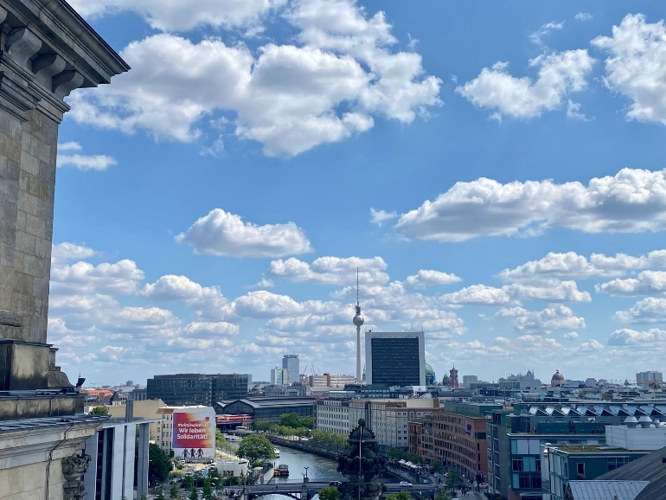

Im Rahmen einer viertägigen Studienfahrt nach Berlin und Dresden beschäftigten sich die Lehramtsanwärterinnen und Lehramtsanwärter mit dem wichtigen Thema „Demokratie stärken“. Diese Thematik ist von zentraler Bedeutung für die Schule, da sie nicht nur das Bewusstsein für demokratische Werte schärft, sondern auch die Verantwortung der zukünftigen Lehrkräfte unterstreicht, diese Werte an ihre Schülerinnen und Schüler weiterzugeben. Lehrpersonen spielen hierbei eine entscheidende Rolle, indem sie als Vorbilder fungieren und den Schülerinnen und Schülern die Bedeutung von Mitbestimmung und gesellschaftlichem Engagement näherbringen.

Die Studienfahrt wurde in enger Zusammenarbeit mit der Bundeswehr organisiert. Dies brachte den Vorteil einer durchdachten Planung sowie einen zusätzlichen Ansprechpartner vor Ort mit sich. Zudem konnten wertvolle Kontakte geknüpft werden, die eine zukünftige Zusammenarbeit an der eigenen Schule oder im Unterricht ermöglichen. Neben den Lehramtswärterinnen und Lehramtsanwärtern aus Mannheim waren auch Teilnehmerinnen und Teilnehmer aus Karlsruhe dabei, wodurch sich ein schöner und wertvoller Austausch entwickelte.

Das Programm bot eine gelungene Mischung aus kulturellen Angeboten und interaktiven Erlebnissen. Die Teilnehmenden besuchten bedeutende Orte wie die Gedenkstätte Hohenschönhausen, ein ehemaliges Stasi-Gefängnis, das Notaufnahmelager Marienfelde, das zentrale Museum zur Flucht im geteilten Deutschland, sowie das Dokumentationszentrum Topographie des Terrors. Auch das Reichstagsgebäude, die Gedenkstätte Deutscher Widerstand und das Ehrenmal der Bundeswehr standen auf dem Programm. Am letzten Tag führte uns der Weg zum Militärhistorischen Museum in Dresden. Folgend werden drei Programmpunkte hervorgehoben.

Ein besonderes Highlight der Studienfahrt war die Zeitzeugenführung in der Gedenkstätte Hohenschönhausen. Diese bot eine einzigartige Möglichkeit, Geschichte hautnah zu erleben und aus erster Hand zu lernen. Eindrücklich war auch die Führung durch die Gedenkstätte Deutscher Widerstand, die das Engagement derjenigen würdigte, die sich gegen das NS-Regime stellten. Die Einblicke in das Leben dieser Widerstandskämpferinnen und Widerstandskämpfer regten zum Nachdenken über Zivilcourage und moralische Verantwortung an. Ein weiterer interessanter Programmpunkt war der Besuch des Militärmuseums in Dresden, wo die Bundeswehr aus verschiedenen Blickwinkeln beleuchtet und kritisch reflektiert wurde. Diese Auseinandersetzung ermöglichte ein differenziertes Bild militärischer Strukturen und deren gesellschaftlicher Rolle. Insgesamt boten diese Erfahrungen wertvolle Anstöße zur Reflexion über Geschichte und Verantwortung in der heutigen Zeit.

Neben den geplanten Programmpunkten blieb ausreichend Zeit, um Berlin in Kleingruppen eigenständig zu erkunden. Dies förderte nicht nur den Austausch untereinander, sondern auch die Vernetzung zwischen den Lehramtsanwärterinnen und -anwärtern aus Karlsruhe und Mannheim. Vor allem die gemeinsame Abendplanung mündete durch die Erkundung des Berliner Nachtlebens in geselligen Abenden und neu geknüpften Freundschaften.

Insgesamt war die Studienfahrt für alle Teilnehmenden äußerst gewinnbringend – unabhängig von den studierten Fächern. Demokratie betrifft uns alle, und wie der Zeitzeuge Hansjürg Schößler, der selbst mehrfach von der Staatssicherheit festgenommen wurde, treffend formulierte: „Demokratie ist kein Selbstläufer!“ Dieser Satz bleibt als eindringliche Erinnerung an die Verantwortung bestehen, die wir als zukünftige Lehrkräfte tragen.

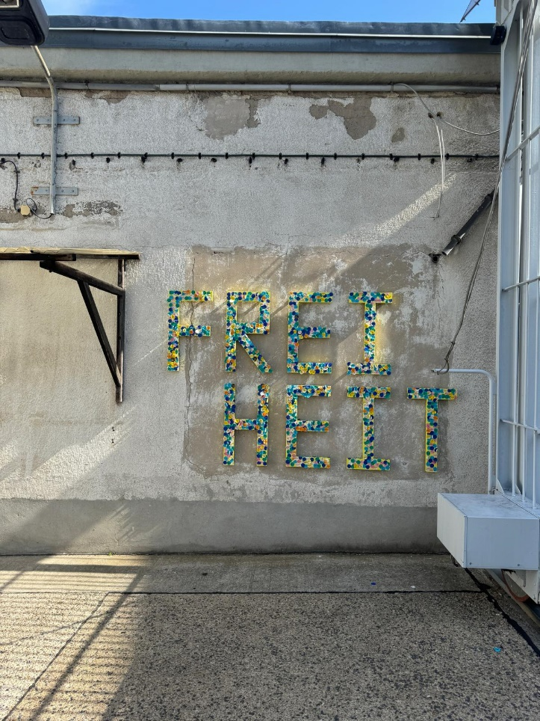

Nicola Maier und Robin Holler